Scuola dell’Infanzia Plesso Siciliano insegnante: Guercia Vincenza
Impariamo a disegnare: I fiori
Cari bambini, la volta scorsa abbiamo imparato a disegnare e colorare il prato. Oggi impariamo a disegnare i fiori, così il nostro prato sarà ancora più bello.
Ascoltate la canzone al seguente link: https://youtu.be/UG_8b6WJqvl
Occorrente
Fogli
Matita
Colori
Procedimento:
Disegnate un piccolo cerchio e poi intorno a questo piccolo tondino disegnate 5 petali sempre sottoforma di piccoli cerchi.
Ora aggiungiamo uno stelo con le foglioline.
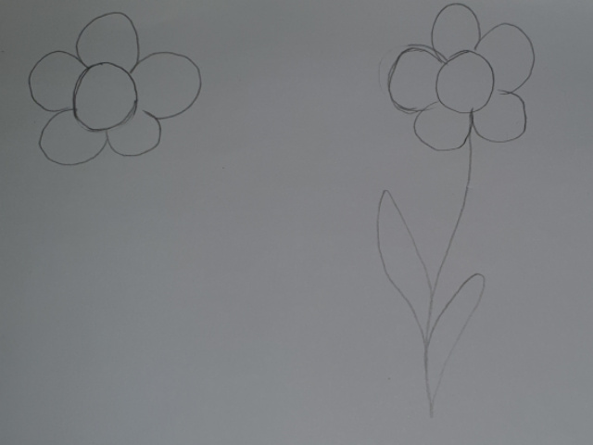
Ora colorate , i petali li potete colorate con il colore che preferite.
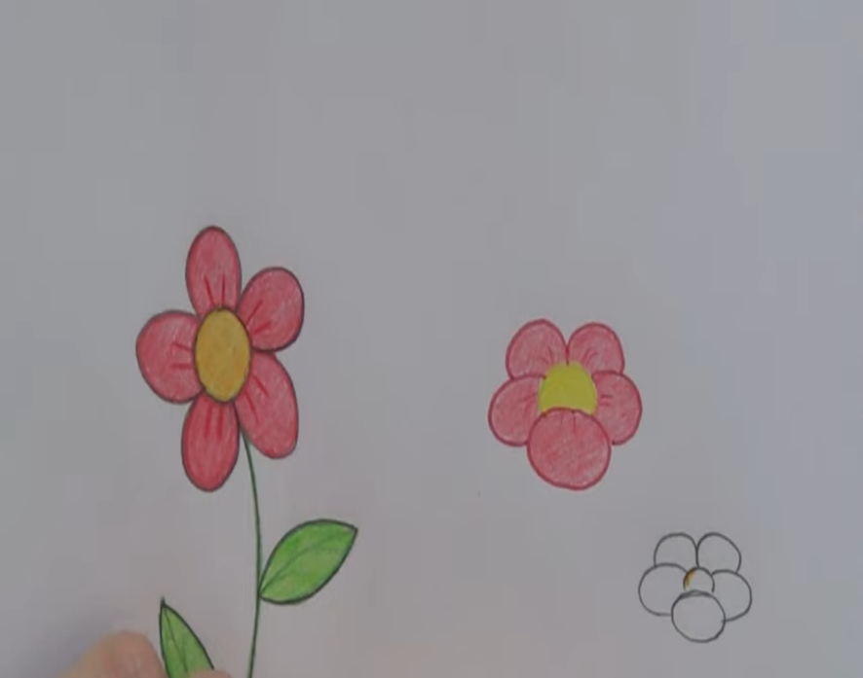

Vi consiglio di guardare questo video che vi aiuterà a disegnare i fiori: https://youtu.be/3aXVQjiKW-E
Buon divertimento, la maestra Cinzia

